Tugas Kelompok
Interpretasi Penginderaan Jauh
Tugas
- Setiap kelompok memperhatikan gambar hasil citra pengindraan jauh pada tabel di bawah ini
- Kenalilah objek pada gambar citra tersebut dengan cara melingkarinya dan memberi nomor
- Kemudian buatlah penjelasan unsur-unsur interpretasi citra sesuai dengan penomoran objek yang dilingkari tersebut
No | Objek | Unsur-unsur Interpretasi Citra
1 | 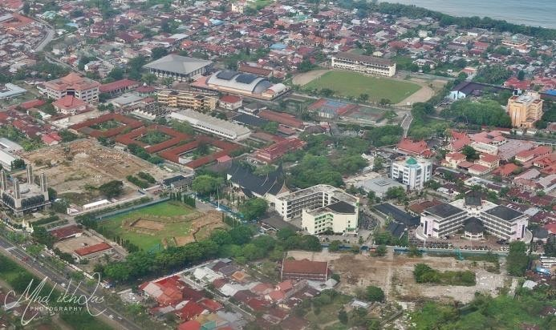 | 1. Rona : ……………………..  2. Warna : ……………………..  3. Bentuk : ……………………..  4. Ukuran : ……………………..  5. Tekstur : ……………………..  6. Pola : ……………………..  7. Bayangan : ……………………..  8. Situs : ……………………..  9. Asosiasi :……………………..
2 | 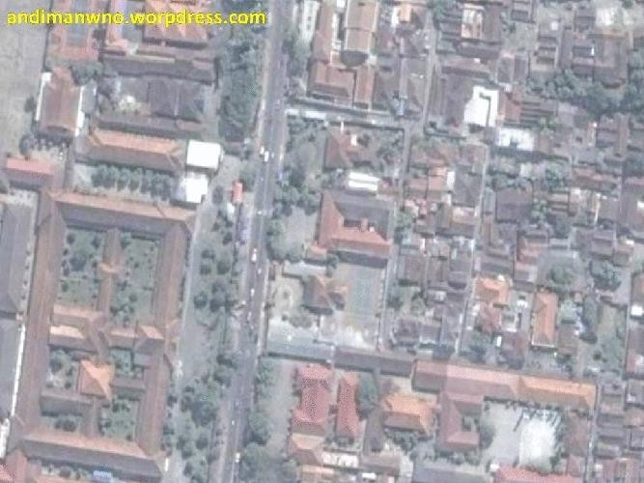 | 1. Rona : ……………………..  2. Warna : ……………………..  3. Bentuk : ……………………..  4. Ukuran : ……………………..  5. Tekstur : ……………………..  6. Pola : ……………………..  7. Bayangan : ……………………..  8. Situs : ……………………..  9. Asosiasi : ……………………...
3 | 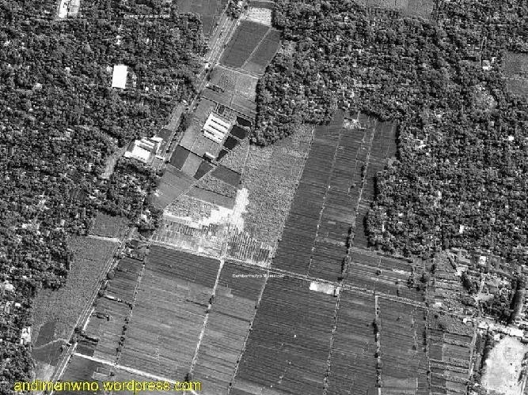 | 1. Rona : ……………………..  2. Warna : ……………………..  3. Bentuk : ……………………..  4. Ukuran : ……………………..  5. Tekstur : ……………………..  6. Pola : ……………………..  7. Bayangan : ……………………..  8. Situs : ……………………..  9. Asosiasi : ………………………

